新 书 推 荐

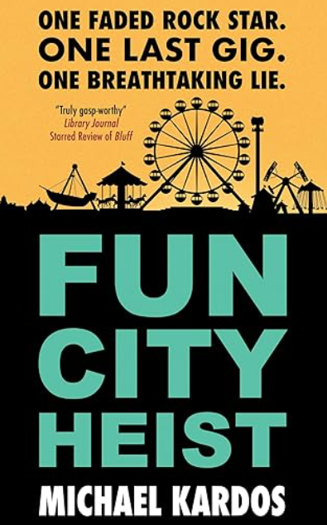
中文书名：《丰乐城大劫案》
英文书名：FUN CITY HEIST
作 者：Michael Kardos
出 版 社：Severn House
代理公司：Sobel Weber/ANA/Brady
页 数：208页
出版时间：2025年12月
代理地区：中国大陆、台湾
审读资料：电子稿
类 型：大众文学

内容简介：

Pushcart奖得主迈克尔·卡多斯带来一部机智爆笑、反转不断的劫案喜剧惊悚小说。

如果《十一罗汉》遇上《爆裂鼓手》，那便是《丰乐城大劫案》的底色。

一个解散十二年的过气乐团，因为主唱的一场“临终告别演说”重聚，计划在游乐园“丰乐城”举行最后一场演出，并借此掩护窃取游乐园办公室保险箱的25万美元现金。这场劫案出自一个精心编织的绝症谎言。卡多斯以鼓手般精准的节奏感，写出了一个关于“过气英雄”如何被时代抛弃，又如何通过一场荒诞犯罪找回尊严（或者说，陷入更深泥潭）的故事。最有意思的是，最终真正的赢家并非那群计划周密的成年人，却是那个在阴影中默默观察的17岁音乐天才少女。

【卖点】

·中年危机与尝试“中年逆袭”的故事。

·父女关系的救赎：男主角与17岁女儿从陌生到在音乐与犯罪中达成默契的复杂情感。

***

一位过气摇滚明星召集昔日乐队，准备最后一次登台演出……以及一次胆大包天的抢劫！

莫·梅尔尼克曾是摇滚乐队“阳光启示录”（Sunshine Apocalypse）的鼓手。

他曾经是个人物。

而现在，他在新泽西海岸出租沙滩遮阳伞度日。

他最没想到的，是昔日乐队成员、如今的死敌约翰尼·克莱会来找他帮忙。约翰尼身患绝症，在生命终点到来之前，他想让“阳光启示录”在丰乐城（Fun City）重聚，完成最后一场演出——那座海滨游乐园，正是他们音乐旅程开始的地方。

莫勉强答应了。

但随后，约翰尼亮出了真正的计划：

他不只是想在七月四日登台演出。

他还想抢劫丰乐城。

这个计划疯狂至极，漏洞多得像高尔夫球场。

可莫已经厌倦了勉强糊口、随波逐流的生活。更讽刺的是，这桩犯罪或许正是他唯一一次与从未谋面的女儿建立联系的机会。

于是，莫和这群中年过气乐手纵身投入这场行动——如果他们能活着完成的话，这将成为新泽西史上最离谱、最轰动的一次抢劫案……

作者简介：
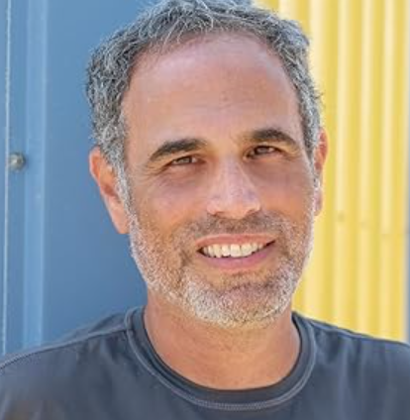
迈克尔·卡多斯（Michael Kardos），Pushcart 奖得主，著有三部长篇小说，最新一部为《Bluff》，以及短篇小说集《One Last Good Time》。他出生于新泽西海岸，曾在密西西比州立大学联合主持创意写作项目十余年，现与家人居住在特拉华州雷霍博斯海滩。

媒体评价：

“叙事功力非凡……强烈推荐。”
——《柯克斯书评》

“引人入胜。”
——《书单》

“一部节奏精准的惊悚小说，集刺激、低调幽默与真挚情感于一体。我一口气读完，堪称完美的夏日读物。”
——彼得·斯旺森（Peter Swanson），《纽约时报》畅销书作家

“一部伟大（而且真的非常好玩）的抢劫小说。紧张、爆笑、娱乐性十足。”
——威廉·博伊尔（William Boyle），《窄街之圣》（Saint of the Narrows Street）作者

“幽默又感人……真心希望卡多斯能为这位不太可能的英雄献上一场应得的谢幕演出。”
——《柯克斯书评》

“卡多斯以温柔与同理心刻画这位过气主人公，并以高超技巧调度高潮戏码。卡尔·海森的读者一定会爱上它。”
——《出版人周刊》

“情节的曲折程度堪比丰乐城的巨型过山车，疯狂与温情并存。”
——《书单》

“一部将怀旧情绪与真挚情感层层叠加的扭曲抢劫故事。”
——《悬疑与惊悚杂志》

“从头到尾引人入胜……音乐人会觉得这本书仿佛就是为他们而写。”
——《克拉里昂先驱报》

感谢您的阅读！
请将反馈信息发至：版权负责人
Email：Rights@nurnberg.com.cn
安德鲁·纳伯格联合国际有限公司北京代表处
北京市海淀区中关村大街甲59号中国人民大学文化大厦1705室, 邮编：100872
电话：010-82504106, 传真：010-82504200
公司网址：http://www.nurnberg.com.cn
书目下载：http://www.nurnberg.com.cn/booklist_zh/list.aspx
书讯浏览：http://www.nurnberg.com.cn/book/book.aspx
视频推荐：http://www.nurnberg.com.cn/video/video.aspx
豆瓣小站：http://site.douban.com/110577/
新浪微博：安德鲁纳伯格公司的微博_微博 (weibo.com)
微信订阅号：ANABJ2002


